<https://педпроект.рф/конкурс-школьников-профориентация/>

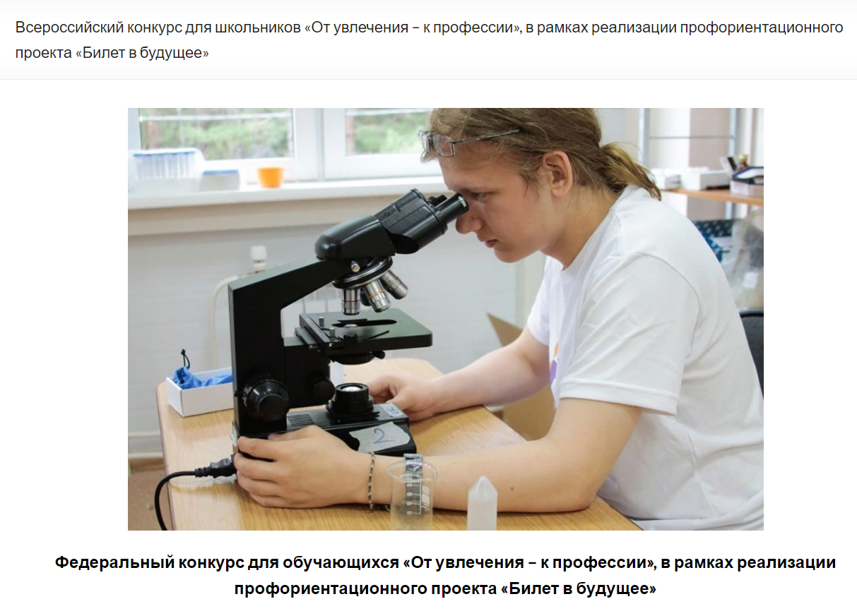

<https://www.stdlife.ru/events/actively/myprof>

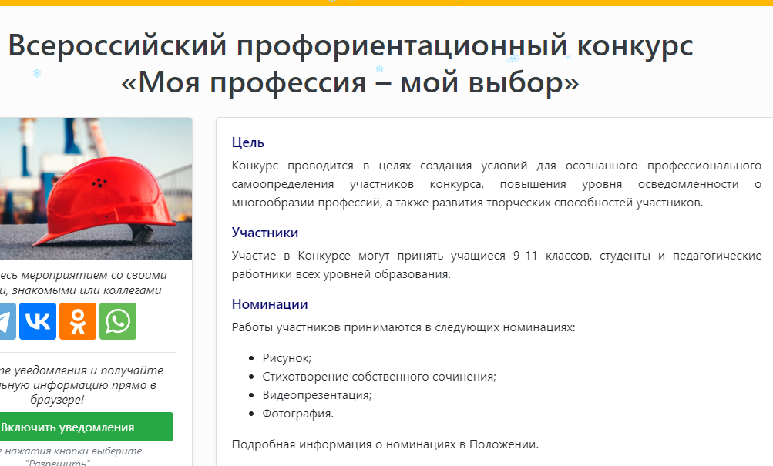

<https://ftscience.ru/stepsci25/>

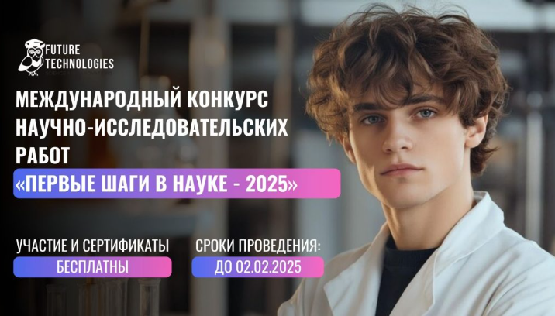

<https://yaychitel.ru/mir-professii-konkurs#popup:infoblock3>

